Mã sinh viên: Họ và tên:
PHẦN YÊU CẦU CỦA ĐỀ KIỂM TRA:
Xây dựng ứng dụng Tiếng Anh quản lý danh sách các Sách (Books) và Lượt Mượn Sách (Borrowings) sử dụng Entity Framework.
Cơ sở dữ liệu của ứng dụng gồm có 02 bảng: books (Sách) và borrowings (Lượt Mượn Sách), có quan hệ 1 -- n (một Cuốn sách có thể được mượn nhiều lần).
Bảng books (Sách): | Bảng borrowings (Lượt Mượn Sách):
- id (int, primary key, auto increment) | - id (int, primary key, auto increment)
- isbn (string, not null, unique) | - book_id (int, foreign key references books.id, not null)
- title (string, not null) | - borrower_name (string, not null)
- author (string, not null) | - borrower_phone (string, not null)
- publisher (string, nullable) | - borrower_email (string, not null, unique)
- publication_year (int, nullable) | - borrow_date (date, not null)
- category (string, not null) | - due_date (date, not null)
- total_copies (int, not null) | - return_date (date, nullable)
- available_copies (int, not null) | - status (string, not null) -- Borrowed/Returned/Overdue
- created_at (timestamp) | - created_at (timestamp)
- updated_at (timestamp) | - updated_at (timestamp)

Câu 1: Sử dụng Entity Framework để tạo CSDL và các bảng (4 điểm)
<Có ảnh minh chứng CODE và giao diện>
1. Tạo cơ sở dữ liệu và các bảng (2 điểm)
- Tạo được CSDL LibraryManagement và đầy đủ các bảng như mô tả (1.6 điểm)
- 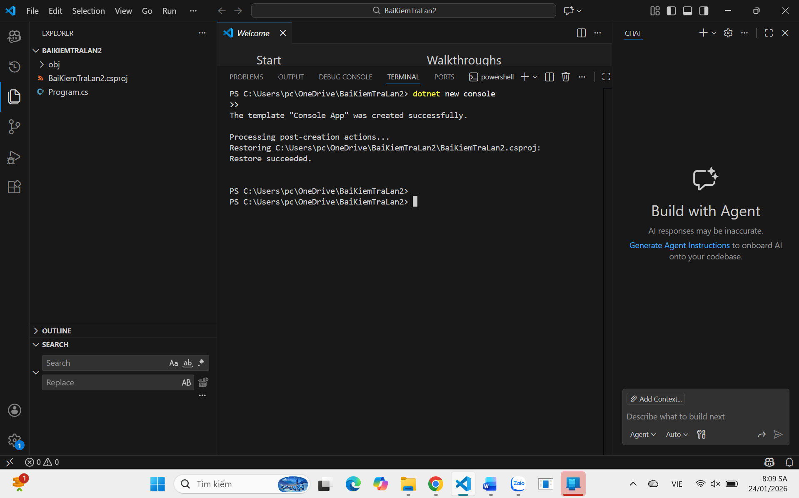
- CÀI ENTITY FRAMEWORK
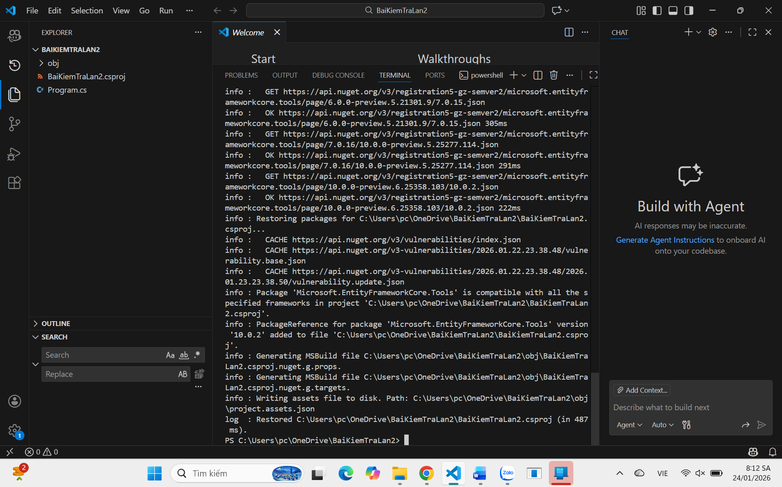
- Sử dụng Data Annotations hoặc Fluent API để configure constraints (0.4 điểm)
- 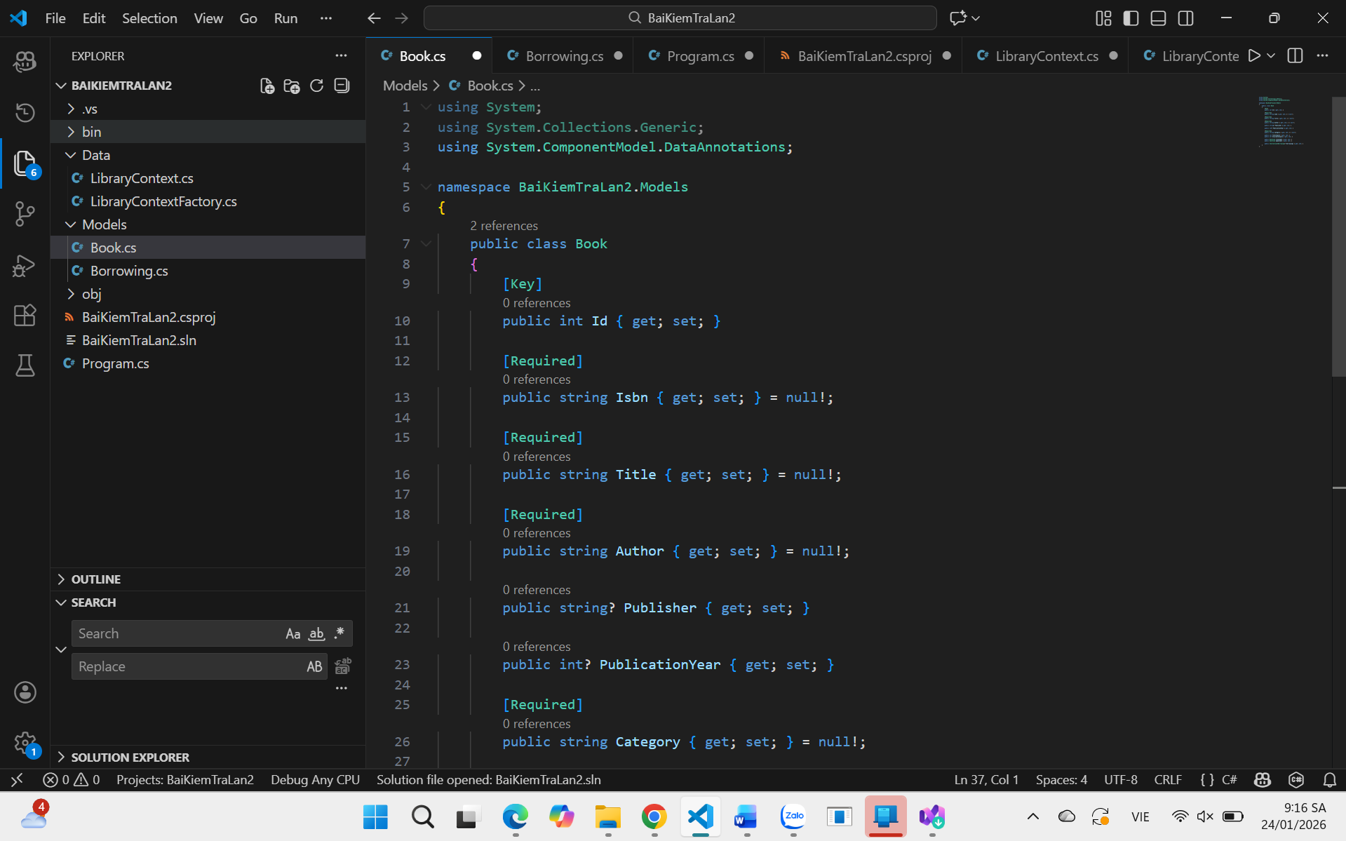
2. Tạo dữ liệu mẫu cho các bảng (2 điểm)
- Tạo tối thiểu 12 bản ghi cho bảng books và 25 bản ghi cho bảng borrowings (1.6 điểm)
- Sử dụng Entity Framework Seeding để sinh dữ liệu giả hợp lý (0.4 điểm)
- Dữ liệu mẫu phải có tính logic: available_copies <= total_copies, return_date phải hợp lý, etc.

Câu 2: Xây dựng ứng dụng bằng Tiếng Anh thực hiện các chức năng CRUD đối với borrowings (6 điểm) : <Có ảnh minh chứng CODE và giao diện>
1. Chức năng tạo mới borrowings (Create) (1.5 điểm)
- Tạo mới được borrowings (1 điểm)
- Sử dụng Entity Framework để xây dựng chức năng tạo mới borrowings (0.5 điểm)
Yêu cầu Validation:
- Borrower Name: bắt buộc, chuỗi, độ dài 2-100 ký tự
- Borrower Phone: bắt buộc, phải là số điện thoại hợp lệ (10-11 chữ số)
- Borrower Email: bắt buộc, định dạng email hợp lệ, không được trùng với borrowing khác
- Book: bắt buộc, phải tồn tại trong bảng books
- Available Check: Sách phải có available_copies > 0 (không được mượn sách hết)
- Borrow Date: bắt buộc, không được lớn hơn ngày hiện tại
- Due Date: bắt buộc, phải >= Borrow Date, và <= Borrow Date + 30 ngày
- Status: Tự động set là "Borrowed"
- Hiển thị thông báo lỗi nếu dữ liệu không hợp lệ bằng Tiếng Anh
- Sau khi tạo thành công: tự động giảm available_copies của sách đi 1
2. Danh sách borrowings (Read) (2 điểm)
- Hiển thị được danh sách borrowings (1.5 điểm)
- Sử dụng Entity Framework để hiển thị (0.5 điểm)
Yêu cầu:
- Hiển thị danh sách tất cả lượt mượn sách dưới dạng bảng
- Có phân trang (mỗi trang hiển thị 10 borrowings)
- Mỗi dòng hiển thị các thông tin:
  - Book Title (lấy từ bảng books dựa vào book_id)
  - Book ISBN
  - Author
  - Borrower Name
  - Borrower Email
  - Borrow Date
  - Due Date
  - Return Date (nếu có)
  - Status (Borrowed/Returned/Overdue) - tính toán dựa vào return_date và due_date
- Có tính năng Search theo Book Title, ISBN hoặc Borrower Name
- Có tính năng Filter theo Status (All/Borrowed/Returned/Overdue)
- Hiển thị tổng số bản ghi và thông tin phân trang
- Status Overdue: Nếu return_date là null và due_date < ngày hiện tại thì status = "Overdue"
3. Chức năng cập nhật borrowings (Update) (1.5 điểm)
- Cập nhật được thông tin borrowings (1 điểm)
- Sử dụng Entity Framework để cập nhật thông tin borrowings (0.5 điểm)
Yêu cầu:
- Hiển thị form/dialog với dữ liệu lượt mượn hiện tại
- Cho phép cập nhật các trường: Borrower Name, Borrower Phone, Borrower Email, Due Date
- Không được phép cập nhật Book ID, Borrow Date (những trường này là khóa)
- Chỉ được phép chỉnh sửa khi status = "Borrowed" (nếu status = "Returned" thì không sửa được)
- Validate dữ liệu đầu vào (giống như chức năng Create)
- Due Date mới phải >= Borrow Date và <= Borrow Date + 30 ngày
- Hiển thị thông báo lỗi nếu dữ liệu không hợp lệ bằng Tiếng Anh
- Hiển thị thông báo khi cập nhật thành công
4. Chức năng xóa borrowings (Delete) (1 điểm)
- Xóa được borrowings (0.5 điểm)
- Sử dụng Entity Framework để xóa borrowings (0.5 điểm)
Yêu cầu:
- Cho phép xóa borrowings (chỉ xóa borrowing record, không xóa book)
- Chỉ được phép xóa khi status = "Returned" (nếu status = "Borrowed" thì không xóa được)
- Hiển thị hộp thoại xác nhận trước khi xóa
- Hiển thị thông báo khi xóa thành công hoặc lỗi
- Sau khi xóa: kiểm tra xem có borrowing "Returned" của sách này không, nếu không còn "Borrowed" thì tăng available_copies lên

Câu 3 (Tùy chọn - Cộng thêm 2 điểm): Thêm chức năng Trả Sách (Return Book)
Yêu cầu: <Có ảnh minh chứng CODE và giao diện>
- Tạo một chức năng riêng để Trả Sách (Return Book) mà không phải xóa borrowing
- Khi trả sách:
  - Cập nhật return_date = ngày hiện tại
  - Cập nhật status = "Returned" (hoặc "Overdue" nếu return_date > due_date)
  - Tự động tăng available_copies của sách lên 1
- Form trả sách chỉ cần nhập: Book ISBN hoặc Book Title, sau đó tự động tìm borrowing gần nhất chưa trả

TIÊU CHÍ KIỂM TRA TÍNH XÁC THỰC
1. Git History (Bắt buộc)
- ✅ Tối thiểu 5 commits có ý nghĩa (không phải 1 commit duy nhất làm xong toàn bộ)
- ✅ Commit message bằng Tiếng Anh, rõ ràng và mô tả công việc
- ✅ Timeline commits hợp lý (không nhồi nhét 1000 dòng code trong 1 lệnh push)
2. Code Quality
- ✅ Naming convention: camelCase (biến, tham số), PascalCase (class, method)
- ✅ Có comment giải thích logic phức tạp
- ✅ Không có unused code, dead code
- ✅ Code được format rõ ràng, dễ đọc

HƯỚNG DẪN NỘP BÀI
- Tạo Repository:
text
Tên: FIT4016-KiemTra-2026
Visibility: PRIVATE
- Cấu trúc Folder (Bắt buộc):
📁 FIT4016-KiemTra-2026/
├── 📁 LibraryManagementApp/
│ ├── 📄 Models/
│ │ ├── Book.cs
│ │ └── Borrowing.cs
│ ├── 📄 Data/
│ │ ├── LibraryDbContext.cs
│ │ └── DataSeeding.cs
│ ├── 📄 Services/
│ │ ├── BookService.cs
│ │ └── BorrowingService.cs
│ ├── 📄 Program.cs
│ ├── 📄 appsettings.json
│ └── ...
├── 📄 README.md (giải thích project, cách chạy, database setup)
├── 📄 .gitignore
└── 📄 SQL_Schema.sql (nếu cần backup)

- Commit Message Format:
✅ Good examples:
- "Add Book and Borrowing models"
- "Implement DbContext with relationships"
- "Add seed data for testing"
- "Implement Create Borrowing with validation"
- "Add Read with pagination and search filter"
- "Implement Update with business logic"
- "Add Delete with status check"
- "Fix phone number validation"
- "Add Overdue status calculation"

❌ Bad examples:
- "done"
- "fix bug"
- "zzz"
- "update"
- "aaa"

- README.md bắt buộc phải có:
# Library Management System

## Project Description
[Mô tả ngắn gọn project]

## Technology Stack
- .NET Framework/Core version
- Entity Framework version
- Database: SQL Server

## Database Setup
1. Update-Database
2. Seed data will be automatically created

## Features Implemented
- [x] Database setup with relationships
- [x] Create Borrowing with validation
- [x] Read with pagination and search
- [x] Update with business logic
- [x] Delete with status check
- [ ] Return Book (bonus)

## How to Run
[Hướng dẫn chạy project]

## Author
[Tên sinh viên - MSV]

- Hạn chót nộp bài: 9h45 – 24/1
CHÚC CÁC BẠN KIỂM TRA TỐT!

